2025年广东省初中学业水平考试
生物学
本试卷共7页，34小题，满分100分。考试用时60分钟。
注意事项：
1.答题前，考生务必用黑色字迹的签字笔或钢笔将自己的准考证号、姓名、考场号和座位号填写在答题卡上。用2B铅笔在“考场号”和“座位号”栏相应位置填涂自己的考场号和座位号。将条形码粘贴在答题卡“条形码粘贴处”。
2.作答选择题时，选出每小题答案后，用2B铅笔把答题卡上对应题目选项的答案信息点涂黑；如需改动，用塑料橡皮擦干净后，再选涂其他答案，答案不能答在试卷上。
3.非选择题必须用黑色字迹的签字笔或钢笔作答，答案必须写在答题卡各题目指定区域内相应位置上；如需改动，先划掉原来的答案，然后再写上新的答案；不准使用铅笔和涂改液。不按以上要求作答的答案无效。
4.考生必须保持答题卡的整洁。考试结束后，将试卷和答题卡一并交回。
一、选择题：本大题共30小题，每小题2分，共60分。在每小题给出的四个选项中，只有一项是符合题目要求的。
1. 我国统筹推进山水林田湖草沙一体化保护和系统治理，成为全球增绿最快最多的国家。绿色植物在生态系统中属于（ ）
A. 生产者 B. 消费者 C. 分解者 D. 非生物部分
2. 涡虫拥有超强再生能力，随神舟二十号载人飞船进入太空实验室。涡虫再生过程中，能使细胞数量增加的生命活动是（ ）
A. 细胞生长 B. 细胞分裂 C. 细胞分化 D. 细胞衰老
3. 龙眼鸡（下图）是龙眼树上的常见昆虫，对其特征描述正确的是（ ）
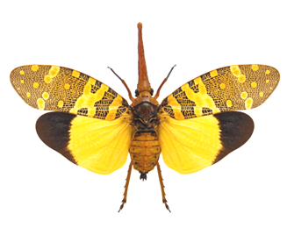
A. 具有脊柱 B. 用肺呼吸 C. 附肢分节 D. 胎生哺乳
4. 兰花（下图）寓意高洁、典雅，其属于（ ）
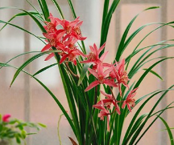
A. 种子植物 B. 蕨类植物 C. 苔藓植物 D. 藻类
5. “稻花香里说丰年，听取蛙声一片”隐含的食物链是（ ）
A. 光→稻→蛙 B. 稻→虫→蛙
C. 蛙→稻→光 D. 蛙→虫→稻
6. 卡介苗是我国新生儿免费接种的疫苗之一。从传染病的预防措施看，接种卡介苗属于（ ）
A. 消灭病原体 B. 控制传染源
C. 切断传播途径 D. 保护易感人群
7. 用薄荷开展绿叶在光下制造有机物的实验，需提前将薄荷放在黑暗处一昼夜，其目的是（ ）
A. 吸收二氧化碳 B. 去掉叶绿素
C. 消耗有机物 D. 减弱呼吸作用
8. 用湿润的鱼绳一端穿过鱼嘴打结，另一端绑住鱼尾使鱼身弯成弓形（下图），能延长鱼离水后的存活时间，这种传统技艺叫弓鱼术。下列关于弓鱼术能使鱼离水后活得更久的分析，错误的是（ ）
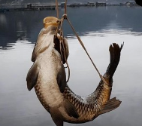
A. 打开鳃盖有利于气体交换 B. 湿润鱼绳为鳃丝提供水分
C. 固定鱼身可避免蹦跳损伤 D. 限制活动以增加能量消耗
9. 小华仔细察看蚕蛹羽化成蚕蛾的过程并记录，运用的科学方法是（ ）
A. 观察法 B. 调查法 C. 比较法 D. 实验法
10. 制醋在我国有悠久的历史。制醋过程中起关键作用的微生物是（ ）
A. 乳酸菌 B. 醋酸菌 C. 青霉 D. 毛霉
11. 园艺师使一株三角梅长出多种颜色的“花”（花苞片），所用技术最可能是（ ）
A. 扦插 B. 嫁接 C. 种子繁殖 D. 组织培养
12. 我国科学家研发出能为病人提供便利的脑机接口技术系统（如图）。病人借助该系统进行意念打字时，外部执行设备相当于反射弧中的（ ）
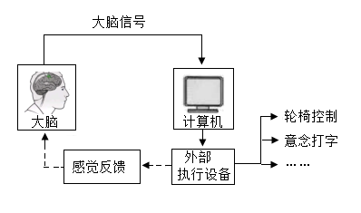
A. 传入神经 B. 神经中枢 C. 传出神经 D. 效应器
13. 下图为中药材三七的人工种子示意图。从功能判断，图中的人工胚乳相当于菜豆种子结构中的（ ）
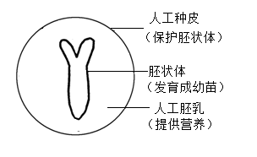
A. 胚芽 B. 胚轴 C. 胚根 D. 子叶
14. 科学家发现了种子蕨化石，推断种子蕨是蕨类植物与种子植物之间的过渡植物。下列说法错误的是（ ）
A. 化石是研究进化的直接证据 B. 蕨类植物比种子植物高等
C. 蕨类植物比种子植物早出现 D. 以上植物有共同的祖先
15. 黄瓜叶中的苦味物质可抵御虫害，有苦味和无苦味分别由B、b基因控制。基因组成均为Bb的黄瓜杂交，子代中能防虫的黄瓜个体理论上占（ ）
A. 25% B. 50% C. 75% D. 100%
“少年强则中国强，体育强则中国强。”科研人员研究体育课内一定强度的体力活动时间占比对七年级学生积极情绪及体质（测肺活量与体脂率）的影响，8周后各项测试指标变化幅度如图。请据此完成下面小题。
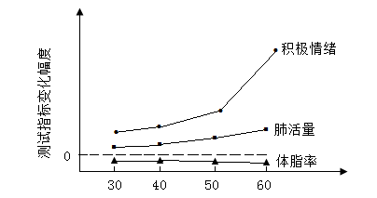
16. 图中最有利于改善学生情绪状态及体质的体力活动时间占比为（ ）
A. 30% B. 40% C. 50% D. 60%
17. 体育课中某同学做屈肘动作时不会发生的生理过程是（ ）
A 神经系统支配 B. 屈肘状态时肱二头肌舒张
C. 肌肉提供动力 D. 骨绕关节产生运动
18. 测肺活量尽力吸气时会发生的生理过程是（ ）
A. 肋骨向内运动 B. 膈顶部下降
C. 胸廓容积缩小 D. 肺容积缩小
19. 人体力活动中通过呼吸作用“燃脂”降低体脂率。呼吸作用不会产生（或释放）（ ）
A. 水 B. 能量 C. 氧气 D. 二氧化碳
20. 一定强度的体力活动具有诸多益处，该研究中没有直接体现的益处是（ ）
A. 提升睡眠质量 B. 增强肺部功能
C. 降低体脂率 D. 改善情绪状态
“五月杨梅已满林，初疑一颗价千金。”杨梅为雌雄异株的植物，其果实含有非常丰富的花青素和钾等，具有抗氧化、抗疲劳、消食消暑、降血压和增强免疫力等作用。成熟的杨梅肉柱裸露，附着大量酵母菌。果蝇取食酵母菌，并将卵产在杨梅肉柱间。用盐水浸泡杨梅可去除果蝇幼虫。
杨梅成熟采收前，采取单株整树挂罗帐、粘虫板诱杀、性信息素诱杀和及时清理落果等措施可降低杨梅的虫果率。
请据此完成下面小题。
21. 杨梅的营养价值高，但部分人不适合食用。下列人群中不宜吃杨梅的是（ ）
A. 高血钾患者 B. 疲惫乏力者
C. 高血压患者 D. 免疫力低下者
22. 对比杨梅和果蝇的结构层次，前者没有（ ）
A. 细胞 B. 组织 C. 器官 D. 系统
23. 果蝇取食酵母菌时，两者形成（ ）
A. 竞争关系 B. 寄生关系 C. 捕食关系 D. 共生关系
24. 清洗杨梅时会“掉色”，色素主要来自果肉细胞的（ ）
A 细胞壁 B. 细胞膜 C. 液泡 D. 细胞核
25. 下列关于杨梅种植和管理的做法，科学的是（ ）
A. 全部种植雄株 B. 全部种植雌株
C. 成熟期喷施高残留农药 D. 及时采收成熟杨梅
角膜损伤严重会导致角膜盲症，角膜移植是治疗角膜盲症的重要手段，但目前角膜捐献数量不足。科研人员用猪角膜加工制成人工角膜，帮助角膜盲症患者恢复视力。请据此完成下面小题。
26. 下图表示眼球结构，其中角膜是（ ）
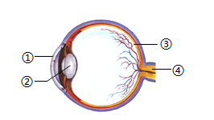
A. ① B. ② C. ③ D. ④
27. 角膜在视觉形成过程中的主要作用是（ ）
A. 透过光线 B. 调节晶状体
C. 形成物像 D. 传递神经冲动
28. 患者接受角膜移植后常发生免疫排斥反应。从免疫的角度分析，移植的角膜属于（ ）
A. 抗体 B. 抗原 C. 免疫器官 D. 免疫细胞
29. 人工角膜的优势不包括（ ）
A. 原材料易得 B. 可批量生产
C. 无感染风险 D. 应用前景好
30. 良好生活习惯能减少眼疾发生，下列做法科学的是（ ）
A. 在黑暗环境中玩手机 B. 适当进行户外活动
C. 大力揉搓眼睛 D. 长时间看电视节目
二、非选择题：本大题共4小题，每小题10分，共40分。
31. 花生是重要的油料作物。花生的花受精后，子房与伸长的子房柄形成果针扎入土中，子房在土壤中发育成荚果。花生植株的结构和种植方式分别如图甲、乙所示。
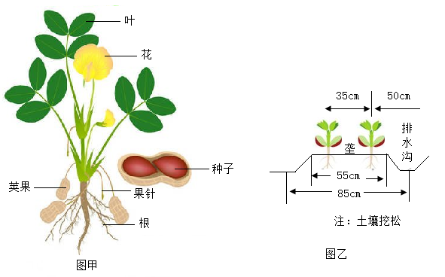
请回答：
（1）花生的种子由______发育而来。花生叶肉细胞中的______（填结构）进行光合作用合成有机物，然后通过______（填结构）运输到种子。
（2）在南方多雨水地区，花生种植在垄上比种植在平地上的产量会更高，其原因可能是______。种植时需合理密植，以充分利用______。
（3）同学们对花生在地下结荚果的原因很感兴趣，查阅资料得知花生结荚果需要黑暗条件，他们对此进行验证。
①实验过程：不让果针入土，把果针随机分成两组，甲组套上______，乙组套上不透光玻璃管，一段时间后观察现象。
②实验结果：甲组______，乙组结荚果。
③实验结论：花生结荚果需要黑暗条件。
④讨论交流：有同学发现乙组虽然结荚果，但部分荚果发育不良。据此推测：土壤不是花生结荚果的必要条件，但______。
32. 石岐鸽与大宝鸽均为广东省地方优良鸽种。为培育肉鸽新品种，育种工作者用石岐鸽与大宝鸽杂交，培育出石大鸽，测得三种鸽的部分生长与品质指标如表。
指标 |  | 石岐鸽（父本） | 大宝鸽（母本） | 石大鸽（子代）
平均体重/g |  | 454.70 | 481.40 | 512.55
每100g胸肌中的部分营养物质含量/g | 脂肪 | 0.50 | 067 | 0.82
每100g胸肌中的部分营养物质含量/g | 风味氨基酸 | 8.07 | 8.57 | 8.44
注：脂肪含量高，口感好；风味氨基酸含量高，风味佳
请回答：
（1）鸽是______（填“变温”或“恒温”）动物，体表覆羽，前肢变成______。
（2）石岐鸽、大宝鸽的性状不同，其根本原因是生物多样性中的______多样性。杂交过程中，石岐鸽的______和大宝鸽的______结合形成受精卵，发育成石大鸽。石大鸽具有______的优良遗传特性，体现出杂种优势。
（3）据表可知，石大鸽的优势表现在：体重______，因此养殖效益高；胸肌营养物质中的______，所以口感好；此外，风味也不错。
（4）育种工作需要勇于创新、永不气馁的精神品质。除了表中的杂交方案外，请你再提出一个培育肉鸽新品种的思路：______。
33. 藻酸双酯钠（PSS）是我国科学家从褐藻中提取原料自主研发的海洋药物。为探究PSS治疗血栓（血液异常凝固导致血管堵塞或部分堵塞）的效果，科研人员开展了如图甲所示实验，结果如图乙所示。
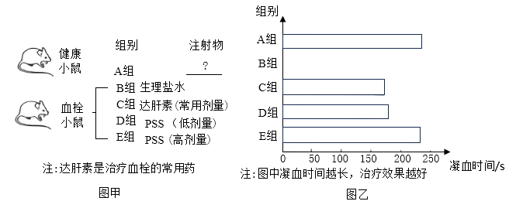
请回答：
（1）血液由______和血细胞组成，与凝血功能密切相关血细胞是______。
（2）实验期间，各组小鼠饲养条件应相同，目的是______。图甲中A组“？”代表的注射物是______。
（3）记录凝血时间，处理并分析数据：
①每组数据应取______，以减少个体差异的影响，提高结果准确性。
②作图：图乙中B组的实验结果没有呈现，请把你推测的B组实验结果画在图乙中对应的位置______。
③根据图乙实验结果，可得出结论：______。
（4）海洋药物具有广阔的应用前景，请你据此提出一个有研究价值的问题：______。
34. 若你是某兴趣小组的一员，参与了“设计学校的雨水花园”项目式学习活动，请完成以下任务。
（1）任务一：查阅资料，获取信息
雨水花园是地形低凹的绿地，能汇集地表径流雨水，其中的氮、磷、重金属等物质主要被植物根尖的______ （填部位）吸收。因此，雨水花园具有蓄水、补充地下水、净水等作用，是建设自然积存、自然渗透、自然净化的海绵城市的重要组成部分。
（2）任务二：系统设计，形成方案
小组同学查到如下图所示的雨水花园设计草图，据此开展活动。
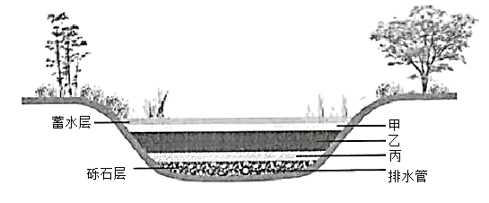
①设计填充层：除蓄水层和砾石层外，主要还需下表所列三层。其中，覆盖层应选取疏松的材料，有利于根吸收______用于呼吸作用；种植土层可为植物生长提供水和______；砂层对应图中______（填“甲”“乙”或“丙”）的位置。
名称 | 主要成分 | 主要功能
砂层 | 砂 | 防止土壤颗粒落入砾石层
覆盖层 | 树皮、树枝或树叶等 | 初步过滤雨水杂质，避免种植土层板结，促进微生物生长
种植土层 | 砂质壤土 | 利于渗水，固定植物根系
②选择植物：植物能净化污水，吸收的水分通过______（填生理作用）散失到大气中，参与生物圈中的______循环，调节大气温度和______。由于雨水花园存在积水或缺水的情况，因此选种的植物应具有耐污、耐旱、耐涝的特点，如香蒲等。在可选的植物中，应尽量选用本土植物，原因是______。
（3）任务三：分享交流，评价创造
同学A建议在雨水花园种满香蒲，但同学B认为这样种会导致雨水花园生态系统的稳定性较差、净化能力不足。请你提出一个能同时提高雨水花园生态系统的稳定性和净化能力的种植方案：______。

